G
TG/CORDY(proj.4)
ORIGINAL: englisch
DATUM: 2015-10-23
INTERNATIONALER VERBAND ZUM SCHUTZ VON PFLANZENZÜCHTUNGEN
Genf
ENTWURF

 | CORDYLINE  UPOV Code: CORDY  Cordyline Comm. ex Juss. | *

RICHTLINIEN
FÜR DIE DURCHFÜHRUNG DER PRÜFUNG
AUF UNTERSCHEIDBARKEIT, HOMOGENITÄT UND BESTÄNDIGKEIT

erstellt von (einem) Sachverständigen aus Neuseeland

zu prüfen vom
Erweiterten Redaktionsausschuß auf seiner Sitzung
vom 6. und 7. Januar 2016 in Genf

Haftungsausschluß: dieses Dokument gibt nicht die Grundsätze oder eine Anleitung der UPOV wieder

Alternative Namen:*

Botanischer Name | Englisch | Französisch | Deutsch | Spanisch
Cordyline Comm. ex Juss.,  Cordyline Comm. ex R. Br. | Cordyline | Cordyline | Cordyline, Keulenbaum, Keulenlilie | Cordyline

Zweck dieser Richtlinien („Prüfungsrichtlinien“) ist es, die in der Allgemeinen Einführung (Dokument TG/1/3) und deren verbundenen TGP-Dokumenten enthaltenen Grundsätze in detaillierte praktische Anleitung für die harmonisierte Prüfung der Unterscheidbarkeit, der Homogenität und der Beständigkeit (DUS) umzusetzen und insbesondere geeignete Merkmale für die DUS-Prüfung und die Erstellung harmonisierter Sortenbeschreibungen auszuweisen.

VERBUNDENE DOKUMENTE
Diese Prüfungsrichtlinien sind in Verbindung mit der Allgemeinen Einführung und den damit in Verbindung stehenden TGP-Dokumenten zu sehen.
INHALT SEITE

1. Gegenstand dieser Prüfungsrichtlinien 3
2. Anforderungen an das Vermehrungsmaterial 3
3. Durchführung der Prüfung 3
3.1 Anzahl von Wachstumsperioden 3
3.2 Prüfungsort 3
3.3 Bedingungen für die Durchführung der Prüfung 3
3.4 Gestaltung der Prüfung 3
3.5 Zusätzliche Prüfungen 3
4. Prüfung der Unterscheidbarkeit, Homogenität und Beständigkeit 4
4.1 Unterscheidbarkeit 4
4.2 Homogenität 5
4.3 Beständigkeit 5
5. Gruppierung der Sorten und Organisation der Anbauprüfung 5
6. Einführung in die Merkmalstabelle 6
6.1 Merkmalskategorien 6
6.2 Ausprägungsstufen und entsprechende Noten 6
6.3 Ausprägungstypen 6
6.4 Beispielssorten 6
6.5 Legende 7
7. Table of Characteristics/Tableau des caractères/Merkmalstabelle/Tabla de caracteres 8
8. Erläuterungen zu der Merkmalstabelle 12
8.1 Erläuterungen, die mehrere Merkmale betreffen 12
8.2 Erläuterungen zu einzelnen Merkmalen 12
9. Literatur 16
10. Technischer Fragebogen 17

Gegenstand dieser Prüfungsrichtlinien

Diese Prüfungsrichtlinien gelten für alle Sorten von Cordyline Comm. ex Juss. außer Cordyline brasiliensis Planch. und Cordyline fruticosa (L.) A. Chev.

Anforderungen an das Vermehrungsmaterial

2.1 Die zuständigen Behörden bestimmen, wann, wohin und in welcher Menge und Beschaffenheit das für die Prüfung der Sorte erforderliche Vermehrungsmaterial zu liefern ist. Anmelder, die Material von außerhalb des Staates, in dem die Prüfung vorgenommen wird, einreichen, müssen sicherstellen, daß alle Zollvorschriften und phytosanitären Anforderungen erfüllt sind.

  - Das Vermehrungsmaterial ist in Form von Pflanzen einzureichen, die in der ersten Wachstumsperiode alle maßgebenden Merkmale ausprägen können.

2.3 Die vom Anmelder einzusendende Mindestmenge an Vermehrungsmaterial sollte betragen:

8 Pflanzen.

2.4 Das eingesandte Vermehrungsmaterial sollte sichtbar gesund sein, keine Wuchsmängel aufweisen und nicht von wichtigen Krankheiten oder Schädlingen befallen sein.

2.5 Das Vermehrungsmaterial darf keiner Behandlung unterzogen worden sein, die die Ausprägung der Merkmale der Sorte beeinflussen würde, es sei denn, daß die zuständigen Behörden eine solche Behandlung gestatten oder vorschreiben. Wenn es behandelt worden ist, müssen die Einzelheiten der Behandlung angegeben werden.

Durchführung der Prüfung

3.1 Anzahl von Wachstumsperioden

Die Mindestprüfungsdauer sollte in der Regel eine Wachstumsperiode betragen.

3.2 Prüfungsort

Die Prüfungen werden in der Regel an einem Ort durchgeführt. Für den Fall, daß die Prüfungen an mehr als einem Ort durchgeführt werden, wird in Dokument TGP/9, „Prüfung der Unterscheidbarkeit“, Anleitung gegeben.

3.3 Bedingungen für die Durchführung der Prüfung

3.3.1 Die Prüfungen sollten unter Bedingungen durchgeführt werden, die eine für die Ausprägung der maßgebenden Merkmale der Sorte und für die Durchführung der Prüfung zufriedenstellende Pflanzenentwicklung sicherstellen.

3.3.2 Da das Tageslicht schwankt, sollten Farbbestimmungen mit Hilfe einer Farbkarte entweder in einem geeigneten Raum mit künstlichem Tageslicht oder zur Mittagszeit in einem Raum ohne direkte Sonneneinstrahlung vorgenommen werden. Die spektrale Verteilung der Lichtquelle für das künstliche Tageslicht sollte dem C.I.E.-Standard von bevorzugtem Tageslicht D 6500 mit den im „British Standard 950“, Teil I, festgelegten Toleranzen entsprechen. Die Bestimmungen an dem Pflanzenteil sollten mit weißem Hintergrund erfolgen. Die Farbkarte und die Version der verwendeten Farbkarte sollten in der Sortenbeschreibung angegeben werden.

3.4 Gestaltung der Prüfung

Jede Prüfung sollte so gestaltet werden, daß sie insgesamt mindestens 8 Pflanzen umfaßt.

3.5 Zusätzliche Prüfungen

Zusätzliche Prüfungen für die Prüfung maßgebender Merkmale können durchgeführt werden.

Prüfung der Unterscheidbarkeit, Homogenität und Beständigkeit

4.1 Unterscheidbarkeit

4.1.1 Allgemeine Empfehlungen

Es ist für Benutzer dieser Prüfungsrichtlinien besonders wichtig, die Allgemeine Einführung zu konsultieren, bevor sie Entscheidungen bezüglich der Unterscheidbarkeit treffen. Folgende Punkte werden jedoch zur ausführlicheren Darlegung oder zur Betonung in diesen Prüfungsrichtlinien aufgeführt.

4.1.2 Stabile Unterschiede

Die zwischen Sorten erfaßten Unterschiede können so deutlich sein, daß nicht mehr als eine Wachstumsperiode notwendig ist. Außerdem ist der Umwelteinfluß unter bestimmten Umständen nicht so stark, daß mehr als eine Wachstumsperiode erforderlich ist, um sicher zu sein, daß die zwischen Sorten beobachteten Unterschiede hinreichend stabil sind. Ein Mittel zur Sicherstellung dessen, daß ein Unterschied bei einem Merkmal, das in einem Anbauversuch erfaßt wird, hinreichend stabil ist, ist die Prüfung des Merkmals in mindestens zwei unabhängigen Wachstumsperioden.

4.1.3 Deutliche Unterschiede

Die Bestimmung dessen, ob ein Unterschied zwischen zwei Sorten deutlich ist, hängt von vielen Faktoren ab und sollte insbesondere den Ausprägungstyp des geprüften Merkmals berücksichtigen, d. h., ob es qualitativ, quantitativ oder pseudoqualitativ ausgeprägt ist. Daher ist es wichtig, daß die Benutzer dieser Prüfungsrichtlinien mit den Empfehlungen in der Allgemeinen Einführung vertraut sind, bevor sie Entscheidungen bezüglich der Unterscheidbarkeit treffen.

4.1.4 Anzahl der zu prüfenden Pflanzen / Pflanzenteile

Sofern nicht anders angegeben, sollten zur Prüfung der Unterscheidbarkeit alle Erfassungen an Einzelpflanzen an 7 Pflanzen oder Teilen von 7 Pflanzen und alle übrigen Erfassungen an allen Pflanzen in der Prüfung erfolgen, wobei etwaige Abweicherpflanzen außer Acht gelassen werden. Bei Erfassungen an Pflanzenteilen sollte von jeder Pflanze 2 Teil entnommen werden.

4.1.5 Erfassungsmethode

Die für die Erfassung des Merkmals empfohlene Methode ist durch folgende Kennzeichnung in der zweiten Spalte der Merkmalstabelle angegeben (vgl. Dokument TGP/9 “Prüfung der Unterscheidbarkeit”, Abschnitt 4 “Beobachtung der Merkmale”):

MG: einmalige Messung einer Gruppe von Pflanzen oder Pflanzenteilen
MS: Messung einer Anzahl von Einzelpflanzen oder Pflanzenteilen
VG: visuelle Erfassung durch einmalige Beobachtung einer Gruppe von Pflanzen oder Pflanzenteilen
VS: visuelle Erfassung durch Beobachtung einer Anzahl von Einzelpflanzen oder Pflanzenteilen

Art der Beobachtung: visuell (V) oder Messung (M)

Die „visuelle“ Beobachtung (V) beruht auf der Beurteilung des Sachverständigen. Im Sinne dieses Dokuments bezieht sich die „visuelle“ Beobachtung auf die sensorische Beobachtung durch die Sachverständigen und umfasst daher auch Geruchs-, Geschmacks- und Tastsinn. Die visuelle Beobachtung umfasst auch Beobachtungen, bei denen der Sachverständige Vergleichsmaßstäbe (z. B. Diagramme, Beispielssorten, Seite-an-Seite-Vergleich) oder nichtlineare graphische Darstellung (z. B. Farbkarten) benutzt. Die Messung (M) ist eine objektive Beobachtung, die an einer kalibrierten, linearen Skala erfolgt, z. B. unter Verwendung eines Lineals, einer Waage, eines Kolorimeters, von Daten, Zählungen usw.

Art der Aufzeichnung: für eine Gruppe von Pflanzen (G) oder für individuelle Einzelpflanzen (S)

Zum Zwecke der Unterscheidbarkeit können die Beobachtungen als einzelner Wert für eine Gruppe von Pflanzen oder Pflanzenteilen (G) oder mit Werten für eine Anzahl individueller Einzelpflanzen oder Pflanzenteile (S) erfasst werden. In den meisten Fällen ergibt „G“ einen einzelnen Erfassungswert je Sorte, und es ist nicht möglich oder notwendig, in einer Einzelpflanzenanalyse statistische Verfahren für die Prüfung der Unterscheidbarkeit anzuwenden.

Ist in der Merkmalstabelle mehr als eine Erfassungsmethode angegeben (z. B. VG/MG), so wird in Dokument TGP/9, Abschnitt 4.2, Anleitung zur Wahl einer geeigneten Methode gegeben.

4.2 Homogenität

    - Es ist für Benutzer dieser Prüfungsrichtlinien besonders wichtig, die Allgemeine Einführung zu konsultieren, bevor sie Entscheidungen bezüglich der Homogenität treffen. Folgende Punkte werden jedoch zur ausführlicheren Darlegung oder zur Betonung in diesen Prüfungsrichtlinien aufgeführt:

4.2.2 Für die Bestimmung der Homogenität sollte ein Populationsstandard von 1% mit einer Akzeptanzwahrscheinlichkeit von mindestens 95% angewandt werden. Bei einer Probengröße von 8 Pflanzen ist die höchste zulässige Anzahl von Abweichern 1.

4.3 Beständigkeit

4.3.1 In der Praxis ist es nicht üblich, Prüfungen auf Beständigkeit durchzuführen, deren Ergebnisse ebenso sicher sind wie die der Unterscheidbarkeits- und der Homogenitätsprüfung. Die Erfahrung hat jedoch gezeigt, daß eine Sorte im Falle zahlreicher Sortentypen auch als beständig angesehen werden kann, wenn nachgewiesen wurde, daß sie homogen ist.

4.3.2 Nach Bedarf oder im Zweifelsfall kann die Beständigkeit weiter geprüft werden, indem ein neues Saat- oder Pflanzgutmuster geprüft wird, um sicherzustellen, daß es dieselben Merkmalsausprägungen wie das ursprünglich eingesandte Material aufweist.

Gruppierung der Sorten und Organisation der Anbauprüfung

5.1 Die Auswahl allgemein bekannter Sorten, die im Anbauversuch mit der Kandidatensorte angebaut werden sollen, und die Art und Weise der Aufteilung dieser Sorten in Gruppen zur Erleichterung der Unterscheidbarkeitsprüfung werden durch die Verwendung von Gruppierungsmerkmalen unterstützt.

5.2 Gruppierungsmerkmale sind Merkmale, deren dokumentierte Ausprägungsstufen, selbst wenn sie an verschiedenen Orten erfaßt wurden, einzeln oder in Kombination mit anderen derartigen Merkmalen verwendet werden können: a) für die Selektion allgemein bekannter Sorten, die von der Anbauprüfung zur Prüfung der Unterscheidbarkeit, ausgeschlossen werden können, und b) um die Anbauprüfung so zu organisieren, daß ähnliche Sorten gruppiert werden.

5.3 Folgende Merkmale wurden als nützliche Gruppierungsmerkmale vereinbart:

a) Pflanze: Verhältnis Höhe/Breite (Merkmal 3)
b) Pflanze: Basistriebe (Merkmal 4)
c) Blattspreite: Breite (Merkmal 16)
d) Blatt: Hauptfarbe (Merkmal 19)
e) Blatt: Sekundärfarbe (Merkmal 20)

5.4 Anleitung für die Verwendung von Gruppierungsmerkmalen im Prozeß der Unterscheidbarkeitsprüfung wird in der Allgemeinen Einführung und in Dokument TGP/9 „Prüfung der Unterscheidbarkeit“ gegeben.

Einführung in die Merkmalstabelle

6.1 Merkmalskategorien

6.1.1 Standardmerkmale in den Prüfungsrichtlinien

Standardmerkmale in den Prüfungsrichtlinien sind Merkmale, die von der UPOV für die DUS-Prüfung akzeptiert wurden und aus denen die Verbandsmitglieder jene auswählen können, die für ihre besonderen Bedingungen geeignet sind.

6.1.2 Merkmale mit Sternchen

Merkmale mit Sternchen (mit * gekennzeichnet) sind jene in den Prüfungsrichtlinien enthaltenen Merkmale, die für die internationale Harmonisierung der Sortenbeschreibung von Bedeutung sind. Sie sollten stets von allen Verbandsmitgliedern auf DUS geprüft und in die Sortenbeschreibung aufgenommen werden, sofern die Ausprägungsstufe eines vorausgehenden Merkmals oder regionale Umweltbedingungen dies nicht ausschließen.

6.2 Ausprägungsstufen und entsprechende Noten

6.2.1 Für jedes Merkmal werden Ausprägungsstufen angegeben, um das Merkmal zu definieren und die Beschreibungen zu harmonisieren. Um die Erarbeitung der Beschreibung zu erleichtern und die Beschreibung zu erstellen und auszutauschen, wird jeder Ausprägungsstufe eine entsprechende Zahlennote zugewiesen.

6.2.2 Bei qualitativen und pseudoqualitativen Merkmalen (vgl. Kapitel 6.3) sind alle relevanten Ausprägungsstufen für das Merkmal dargestellt. Bei quantitativen Merkmalen mit fünf oder mehr Stufen kann jedoch eine verkürzte Skala verwendet werden, um die Größe der Merkmalstabelle zu vermindern. Bei einem quantitativen Merkmal mit neun Stufen kann die Darstellung der Ausprägungsstufen in den Prüfungsrichtlinien beispielsweise wie folgt abgekürzt werden:

Stufe | Note
klein | 3
mittel | 5
groß | 7

Es ist jedoch anzumerken, daß alle der nachstehenden neun Ausprägungsstufen für die Beschreibung von Sorten existieren und entsprechend verwendet werden sollten:

Stufe | Note
sehr klein | 1
sehr klein bis klein | 2
klein | 3
klein bis mittel | 4
mittel | 5
mittel bis groß | 6
groß | 7
groß bis sehr groß | 8
sehr groß | 9

6.2.3 Weitere Erläuterungen zur Darstellung der Ausprägungsstufen und Noten sind in Dokument TGP/7 „Erstellung von Prüfungsrichtlinien“ zu finden.

6.3 Ausprägungstypen

Eine Erläuterung der Ausprägungstypen der Merkmale (qualitativ, quantitativ und pseudoqualitativ) ist in der Allgemeinen Einführung enthalten.

6.4 Beispielssorten

Gegebenenfalls werden in den Prüfungsrichtlinien Beispielssorten angegeben, um die Ausprägungsstufen eines Merkmals zu verdeutlichen.

6.5 Legende

(*) Merkmal mit Sternchen – vgl. Kapitel 6.1.2

QL Qualitatives Merkmal – vgl. Kapitel 6.3
QN Quantitatives Merkmal – vgl. Kapitel 6.3
PQ Pseudoqualitatives Merkmal – vgl. Kapitel 6.3

MG, MS, VG, VS – vgl. Kapitel 4.1.5

(a)-(e) Vgl. Erläuterungen zu der Merkmalstabelle in Kapitel 8.1

(+) Vgl. Erläuterungen zu der Merkmalstabelle in Kapitel 8.2

Table of Characteristics/Tableau des caractères/Merkmalstabelle/Tabla de caracteres

 |  | English | français | deutsch | español | Example Varieties  Exemples  Beispielssorten  Variedades ejemplo | Note/  Nota
(+) | VG | Plant: height | Plante: hauteur | Pflanze: Höhe | Planta: altura
QN |  | short | basse | niedrig | baja | Tana | 3
 |  | medium | moyenne | mittel | media | Red Fountain | 5
 |  | tall | haute | hoch | alta | Jel01 | 7
 | VG | Plant: width | Plante: largeur | Pflanze: Breite | Planta: anchura
QN |  | narrow | étroite | schmal | estrecha | Pink Champagne | 3
 |  | medium | moyenne | mittel | media | Red Star | 5
 |  | broad | large | breit | ancha | Can Can | 7
 |  | very broad | très large | sehr breit | muy ancha | Red Fountain | 9
(*)  (+) | MG/VG | Plant: height/width ratio | Plant: rapport hauteur/largeur | Pflanze: Verhältnis Höhe/Breite | Planta: relación altura/anchura
QN |  | low | bas | klein | baja | Red Fountain | 1
 |  | medium | moyen | mittel | media | Tana | 3
 |  | high | élevé | groß | alta | Southern Splendour | 5
(*)  (+) | VG | Plant: basal shoots | Plante: pousses basales | Pflanze: Basistriebe | Planta: ramas basales
QL |  | absent | absentes | fehlend | ausentes | Southern Splendour | 1
 |  | present | présentes | vorhanden | presentes | Tana | 9
(+) | VG | Plant: number of basal shoots | Plante: nombre de pousses basales | Pflanze: Anzahl Basistriebe | Planta: número de ramas basales
QN |  | few | peu | wenige | bajo | Green Goddess | 1
 |  | medium | moyen | mittel | medio | Tana | 2
 |  | many | beaucoup | viele | alto | Red Fountain | 3
(*) | VG | Young leaf: main color | Jeune feuille: couleur principale | Junges Blatt: Hauptfarbe | Hoja joven: color principal
PQ | (b)  (c)  (e) | RHS Colour Chart (indicate reference number) | Code RHS des couleurs (indiquer le numéro de référence) | RHS- Farbkarte (Nummer angeben) | Carta de colores RHS (indíquese el número de referencia)
 | VG | Young leaf: Secondary color | Jeune feuille: couleur secondaire | Junges Blatt: Sekundärfarbe | Hoja joven: color secundario
PQ | (b)  (c)  (e) | RHS Colour Chart (indicate reference number) | Code RHS des couleurs (indiquer le numéro de référence) | RHS- Farbkarte (Nummer angeben) | Carta de colores RHS (indíquese el número de referencia)
 | VG | Young leaf: Tertiary color | Jeune feuille: couleur tertiaire | Junges Blatt: Tertiärfarbe | Hoja joven: color terciario
PQ | (b)  (c)  (e) | RHS Colour Chart (indicate reference number) | Code RHS des couleurs (indiquer le numéro de référence) | RHS- Farbkarte (Nummer angeben) | Carta de colores RHS (indíquese el número de referencia)
(*) | VG | Petiole: main color of inner side | Pétiole: couleur principale de la face interne | Blattstiel: Hauptfarbe der Innenseite | Pecíolo: color principal de la cara interna
PQ | (a)  (e) | RHS Colour Chart (indicate reference number) | Code RHS des couleurs (indiquer le numéro de référence) | RHS- Farbkarte (Nummer angeben) | Carta de colores RHS (indíquese el número de referencia)
(*)  (+) | VG/MS | Petiole: length | Pétiole: longueur | Blattstiel: Länge | Peciolo: longitud
QN | (a) | very short | très court | sehr kurz | muy corto | Cardinal | 1
 |  | short | court | kurz | corto | Tana | 3
 |  | medium | moyen | mittel | medio | Jel01 | 5
 |  | long | long | lang | largo | Purple Sensation | 7
 |  | very long | très long | sehr lang | muy largo | Red Fountain | 9
(+) | VG/MG | Petiole: width at narrowest point | Pétiole: largeur au point le plus étroit | Blattstiel: Breite an der schmalsten Stelle | Pecíolo: anchura en el punto más estrecho
QN | (a) | narrow | étroit | schmal | estrecho | Red Fountain | 1
 |  | medium | moyen | mittel | medio | Cardinal | 2
 |  | broad | large | breit | ancho | Red Star | 3
(*)  (+) | VG | Petiole: profile in cross section | Pétiole: profil en section transversale | Blattstiel: Profil im Querschnitt | Pecíolo: perfil en sección transversal
QN | (a) | flat or slightly concave | plat ou légèrement concave | flach oder leicht konkav | plano o ligeramente cóncavo | Cardinal | 1
 |  | moderately concave | modérément concave | mäßig konkav | moderadamente cóncavo | Purple Sensation | 2
 |  | strongly concave | fortement concave | stark konkav | muy cóncavo | Red Fountain | 3
(*)  (+) | VG | Leaf: curvature | Feuille : courbure | Blatt: Biegung | Hoja: curvatura
QN |  | absent or very weak | nulle ou très faible | fehlend oder sehr gering | ausente o muy débil | Pink Champagne | 1
 |  | weak | faible | gering | débil | Green Goddess | 3
 |  | medium | moyenne | mittel | media | Albertii | 5
 |  | strong | forte | stark | fuerte | Can Can | 7
(+) | VG | Leaf: attitude of basal third | Feuille: port du tiers basal | Blatt: Haltung des basalen Drittels | Hoja: porte del tercio basal
QN |  | upwards | dressé | aufrecht | hacia arriba | Pink Champagne | 1
 |  | upwards and outwards | dressé et perpendiculaire | aufrecht und waagerecht | hacia arriba y hacia afuera | Albertii | 2
 |  | outwards | perpendiculaire | waagerecht | hacia afuera | Red Fountain | 3
(*)  (+) | MG/VG | Leaf blade: length | Limbe: longueur | Blattspreite: Länge | Limbo: longitud
QN | (d) | very short | très court | sehr kurz | muy corto | Karo Kiri | 1
 |  | short | court | kurz | corto | Pink Champagne | 3
 |  | medium | moyen | mittel | medio | Tana | 5
 |  | long | long | lang | largo | Purple Sensation | 7
 |  | very long | très long | sehr lang | muy largo | Red Fountain | 9
(*) | VG/MS | Leaf blade: width | Limbe: largeur | Blattspreite: Breite | Limbo: anchura
QN | (d) | narrow | étroit | schmal | estrecha | Pink Champagne | 1
 |  | medium | moyen | mittel | media | Purple Sensation | 3
 |  | broad | large | breit | ancha | Green Goddess | 5
(+) | VG | Leaf: venation on inner side | Feuille: nervation sur la face interne | Blatt: Aderung auf Innenseite | Hoja: nervadura en el haz
QL | (d) | parallel | parallèle | parallel | paralela | Albertii, Red Fountain | 1
 |  | angled | formant un angle | rechtwinklig | en ángulo | Tana | 2
 | VG | Leaf: glossiness | Feuille: brillance | Blatt: Glanz | Hoja: brillo
QN | (c) | absent or weak | absente ou faible | fehlend oder schwach | ausente o débil | Green Goddess | 1
 | (d) | medium | moyenne | mittel | medio | Albertii | 2
 |  | strong | forte | stark | fuerte | Red Fountain, Tana | 3
(*) | VG | Leaf: main color | Feuille: couleur principale | Blatt: Hauptfarbe | Hoja: color principal
PQ | (c)  (d)  (e) | RHS Colour Chart (indicate reference number) | Code RHS des couleurs (indiquer le numéro de référence) | RHS-Farbkarte (Nummer angeben) | Carta de colores RHS (indíquese el número de referencia)
(*) | VG | Leaf: secondary color | Feuille: couleur secondaire | Blatt: Sekundärfarbe | Hoja: color secundario
PQ | (c)  (d)  (e) | RHS Colour Chart (indicate reference number) | Code RHS des couleurs (indiquer le numéro de référence) | RHS-Farbkarte (Nummer angeben) | Carta de colores RHS (indíquese el número de referencia)
(+) | VG | Leaf: distribution of secondary color | Feuille: répartition de la couleur secondaire | Blatt: Verteilung der Sekundärfarbe | Hoja: distribución del color secundario
PQ | (c) | mostly middle part | principalement sur la partie médiane | überwiegend im mittleren Teil | mayormente en la parte central | Purple Sensation | 1
 | (d) | margin and middle part | sur le bord et sur la partie médiane | am Rand und im mittlerer Teil | parte marginal y central | Pink Champagne, Red Star | 2
 |  | mostly margin | principalement sur le bord | überwiegend am Rand | mayormente en el margen | Southern Splendour | 3
 | VG | Leaf: tertiary color | Feuille: couleur tertiaire | Blatt: Tertiärfarbe | Hoja: color terciario
PQ | (c)  (d)  (e) | RHS Colour Chart (indicate reference number) | Code RHS des couleurs (indiquer le numéro de référence) | RHS- Farbkarte (Nummer angeben) | Carta de colores RHS (indíquese el número de referencia)
(*) | VG | Leaf: main color of outer side | Feuille: couleur principale de la face externe | Blatt: Hauptfarbe der Außenseite | Hoja: color principal del envés
PQ | (d)  (e) | RHS Colour Chart (indicate reference number) | Code RHS des couleurs (indiquer le numéro de référence) | RHS- Farbkarte (Nummer angeben) | Carta de colores RHS (indíquese el número de referencia)

Erläuterungen zu der Merkmalstabelle

8.1 Erläuterungen, die mehrere Merkmale betreffen

Merkmale, die folgende Kennzeichnung in der zweiten Spalte der Merkmalstabelle haben, sollten wie nachstehend angegeben geprüft werden:

(a) Erfassungen am Blattstiel sollten am reifen Blatt im mittleren Drittel des Laubes an einem Trieb durchgeführt werden.

(b) Erfassungen am jungen Blatt sollten an der Spitze des Triebs erfolgen.

(c) Erfassungen der Farbe und des Glanzes des Blattes sollten an der Innenseite erfolgen.

(d) Erfassungen am Blatt und an der Blattspreite sollten an reifen Blättern im unteren Teil des Laubes am Trieb erfolgen.

(e) Die Hauptfarbe ist die Farbe mit der größten auf einem Blatt vorhandenen Fläche. Die Sekundärfarbe ist die Farbe mit der zweitgrößten Fläche und die Tertiärfarbe ist immer die Farbe mit der kleinsten Fläche. In Fällen, in denen die Flächen der Haupt- und Sekundärfarbe annähernd gleich groß sind, so daß nicht zuverlässig entschieden werden kann, welche Farbe die größte Fläche auf der Blattspreite bedeckt, wird die dunklere Farbe als Hauptfarbe betrachtet. Z. B. wird Mittelgrün für ein hellgelbes und mittelgrünes Blatt als Hauptfarbe betrachtet.

8.2 Erläuterungen zu einzelnen Merkmalen

Zu 1: Pflanze: Höhe

Die Höhe der Pflanze wird gegen Ende der Wachstumsperiode erfaßt.

Zu 3: Pflanze: Verhältnis Höhe/Breite

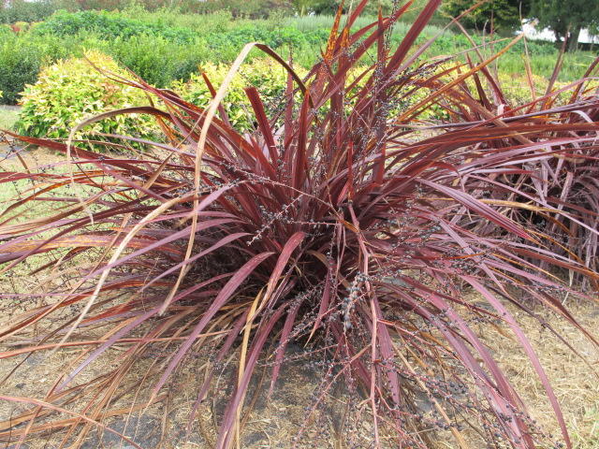 | 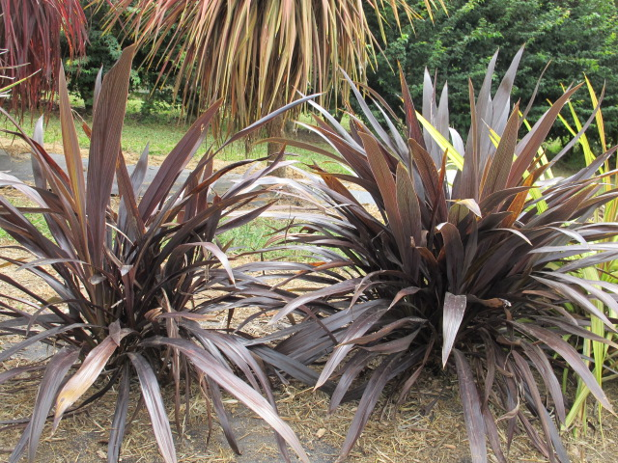 | 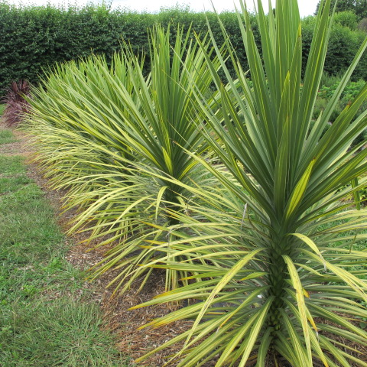
1 | 3 | 5
klein | mittel | groß

Zu 4: Pflanze: Basistriebe

Die Erfassung erfolgt gegen Ende der Wachstumsperiode.

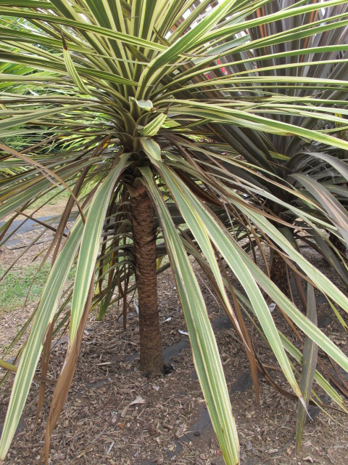 | 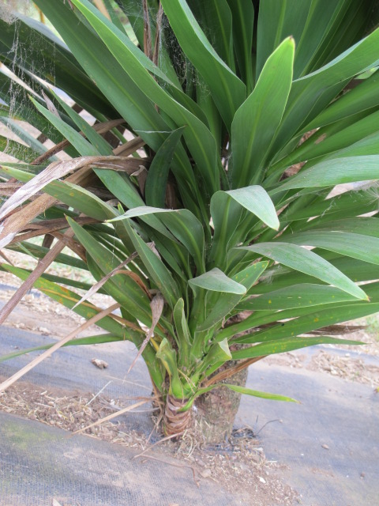
1 | 9
fehlend | vorhanden

Zu 5: Pflanze: Anzahl Basistriebe

Die Anzahl Basistriebe wird gegen Ende der Wachstumsperiode erfaßt.

Zu 10: Blattstiel: Länge
Zu 11: Blattstiel: Breite an der schmalsten Stelle

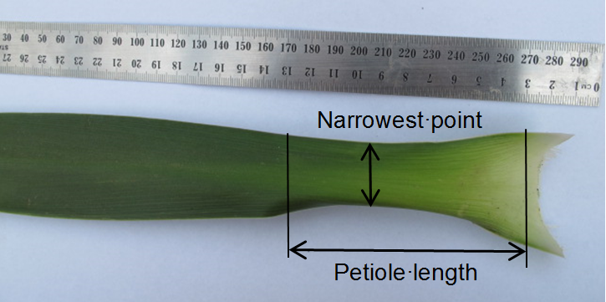
schmalste Stelle
Blattstiellänge

Zu 12: Blattstiel: Profil im Querschnitt

1 | 2 | 3
flach oder leicht konkav | mäßig konkav | stark konkav

Zu 13: Blatt: Biegung

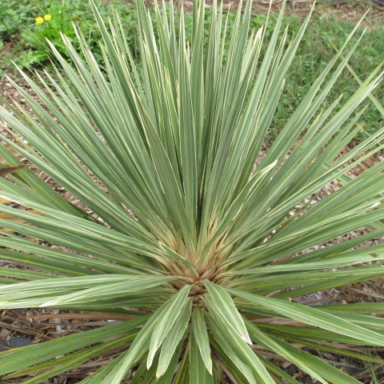 | 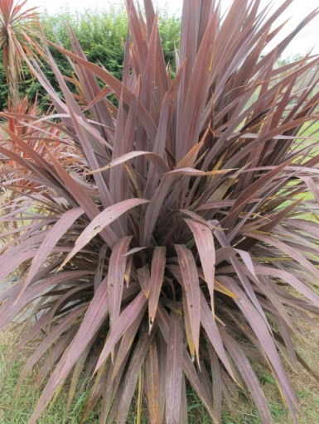
1 | 3
fehlend oder sehr gering | gering

 | 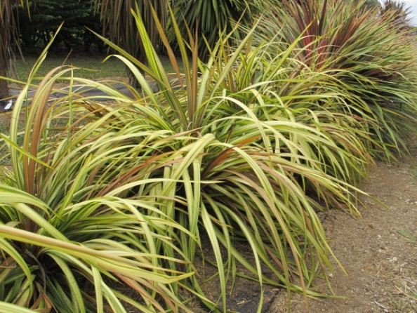
5 | 7
mittel | stark

Zu 14: Blatt: Haltung des basalen Drittels

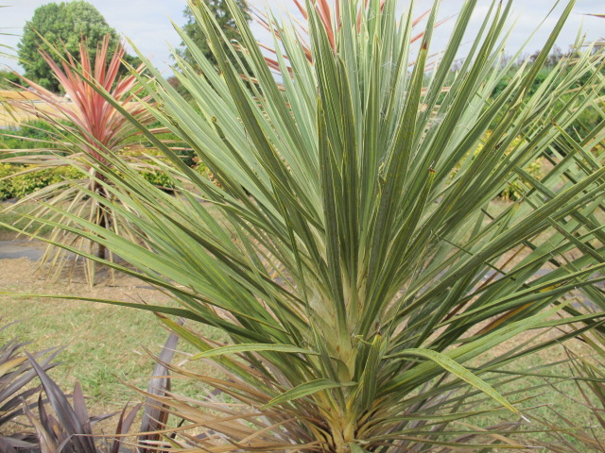 | 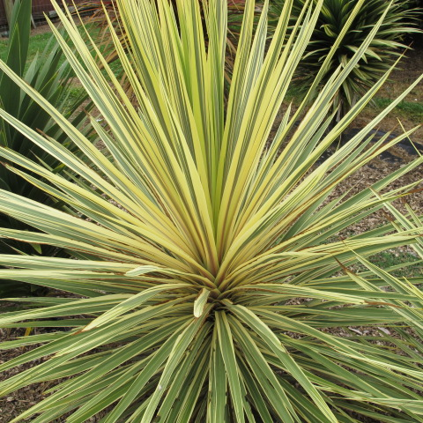 | 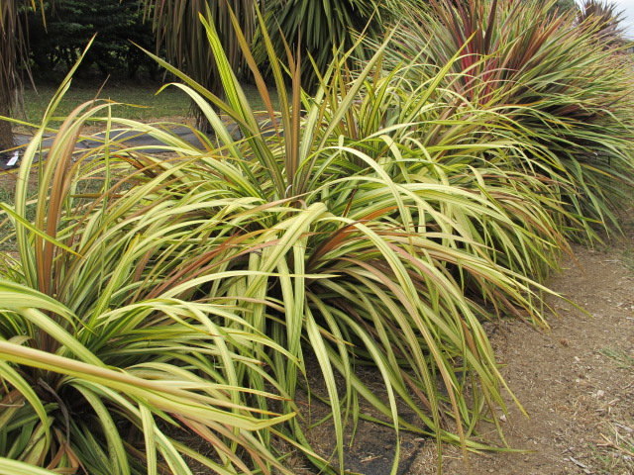
1 | 2 | 3
aufrecht | aufrecht und waagerecht | waagerecht

Zu 15: Blattspreite: Länge

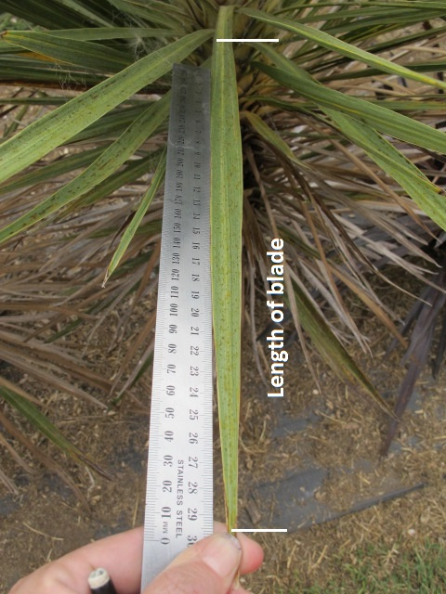
Länge der Blattspreite

Die Länge der Blattspreite wird von der Spitze bis zum Blattstiel gemessen. Die Basis der Blattspreite und der Beginn des Blattstiels sind an der Änderung von Breite und Profil im Querschnitt des Blattes zu erkennen.

Zu 17: Blatt: Aderung auf Innenseite

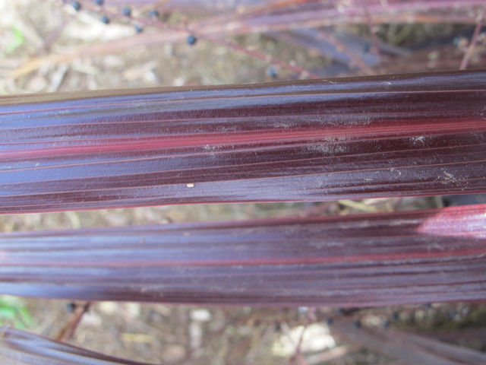 | 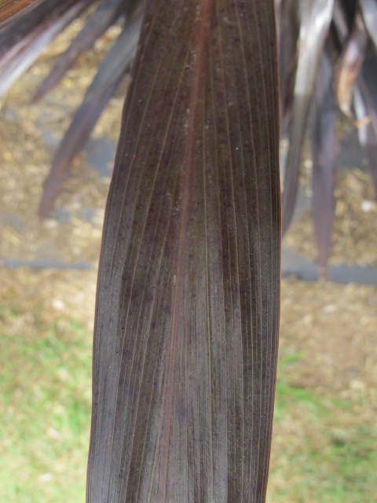
1 | 2
parallel | rechtwinklig

Zu 21: Blatt: Verteilung der Sekundärfarbe

Das Muster der Sekundärfarbe existiert nur als Streifen.

 | 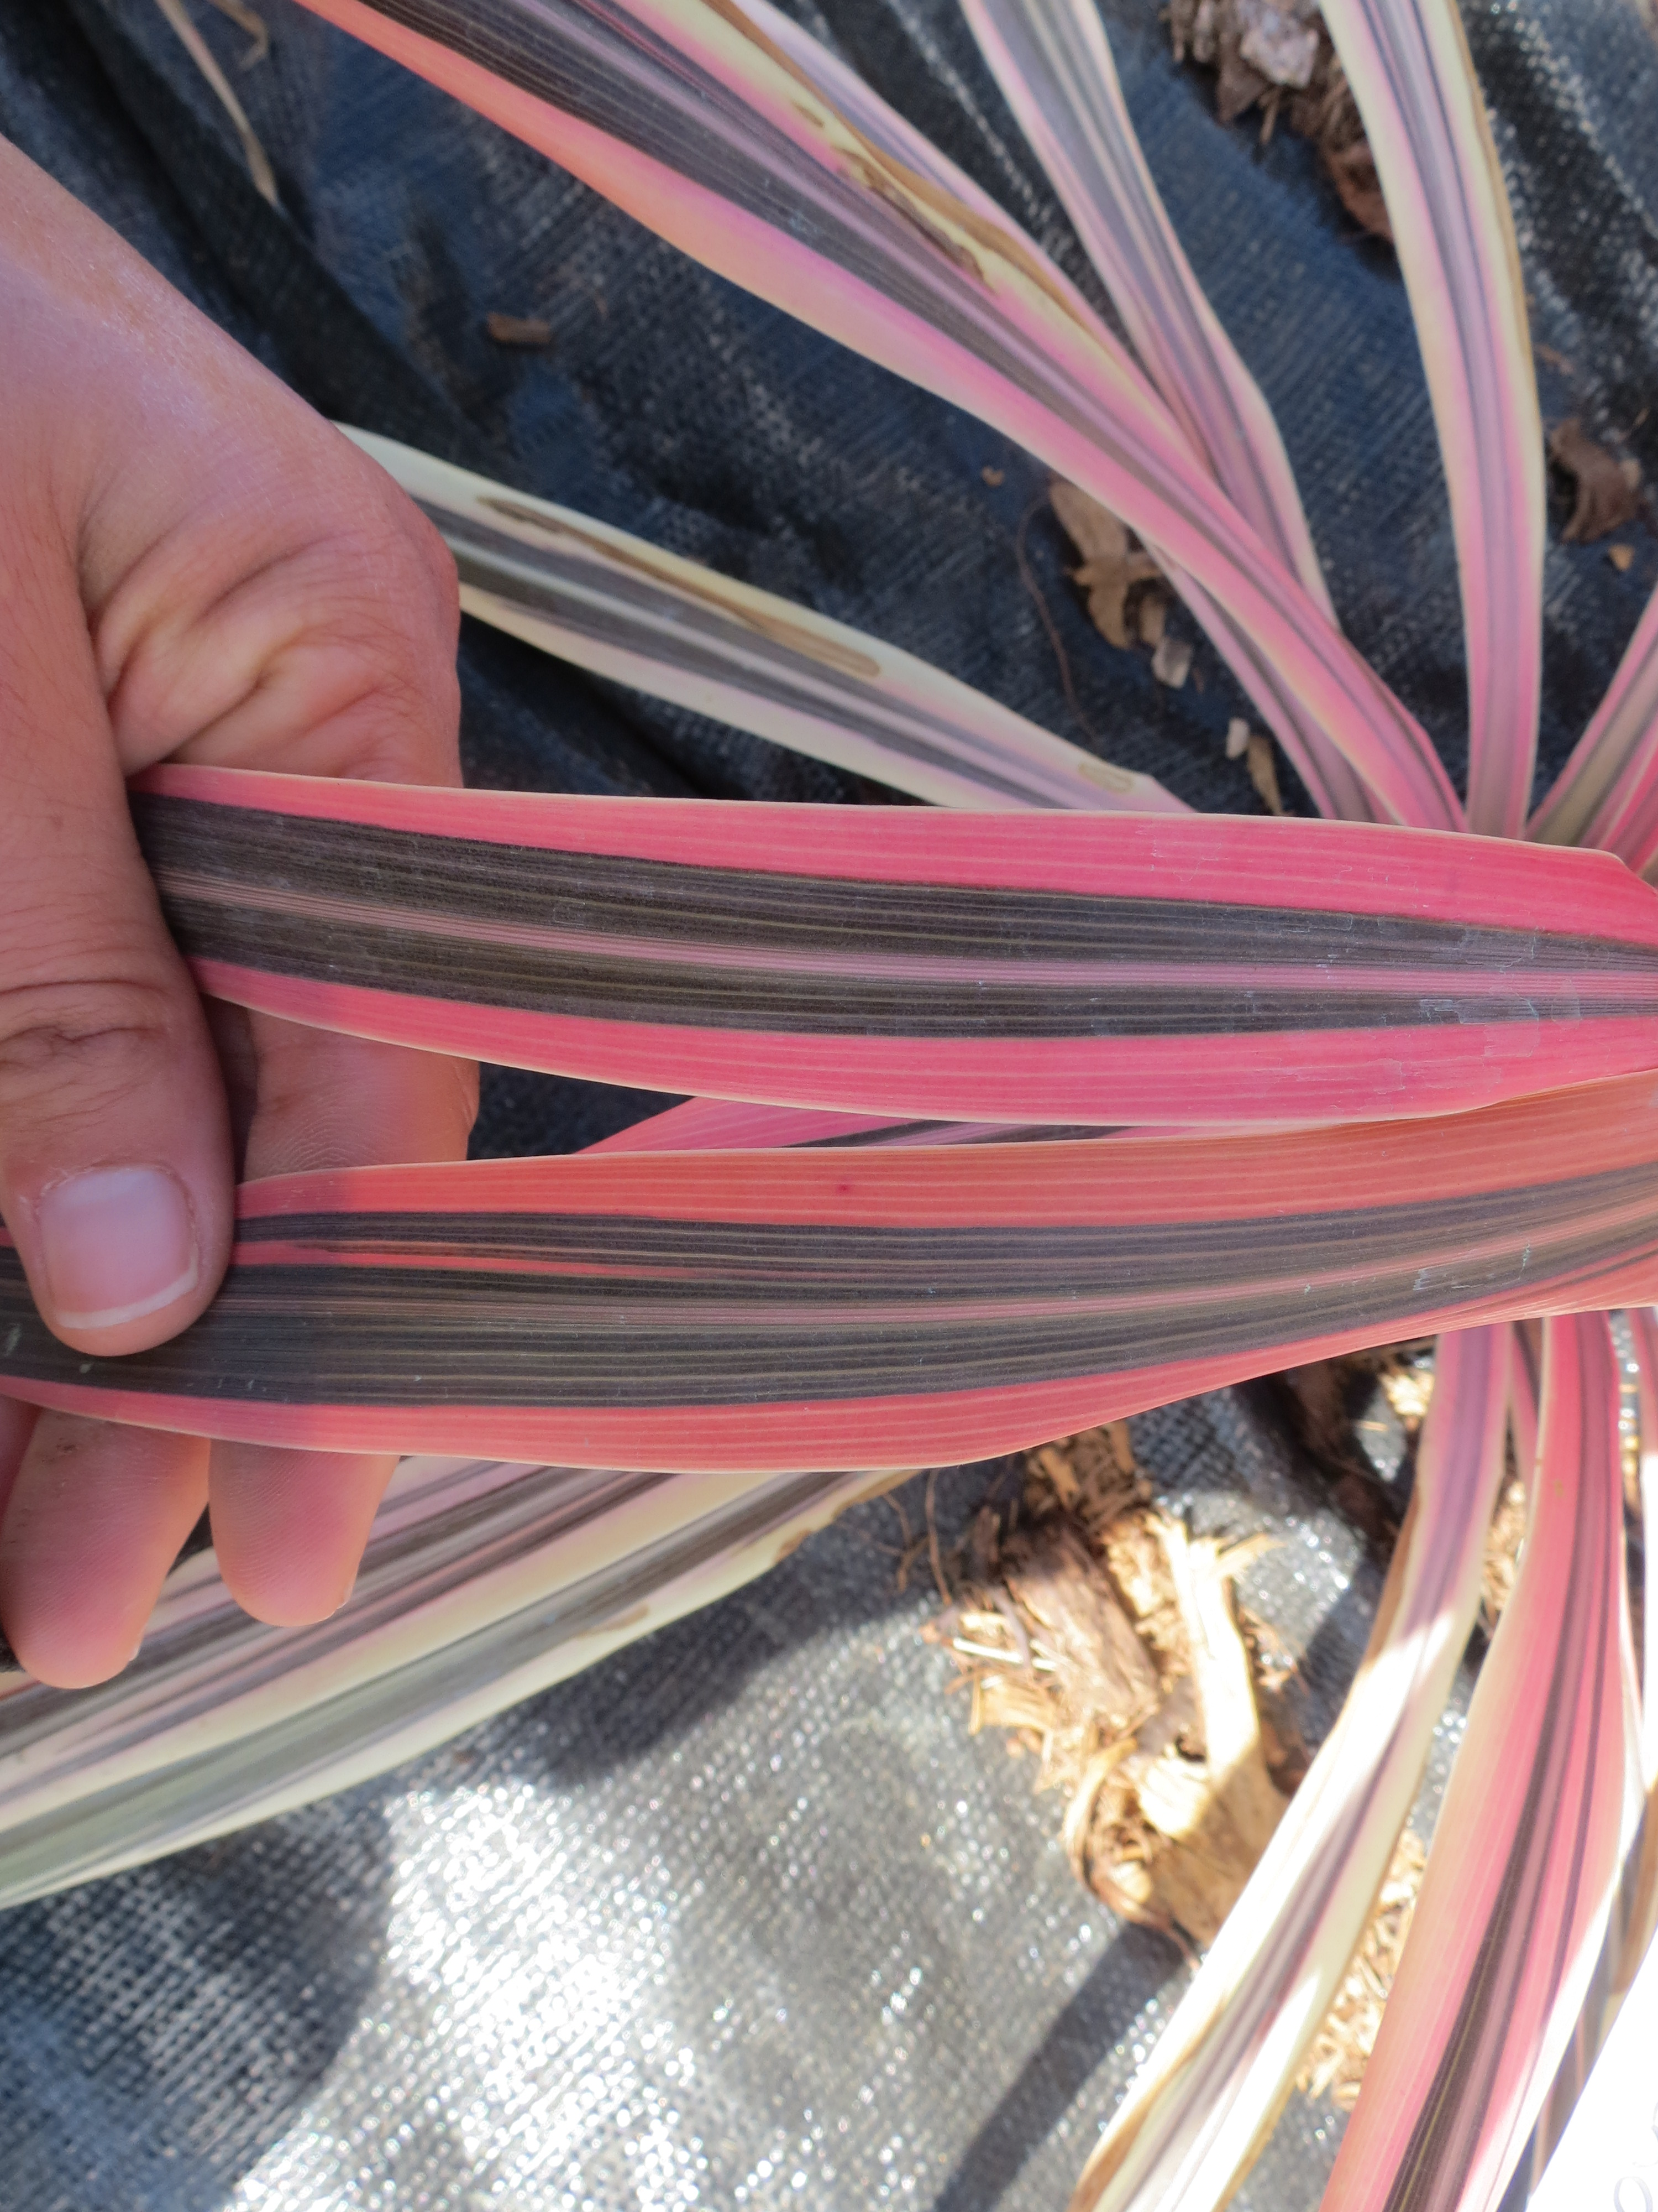 | 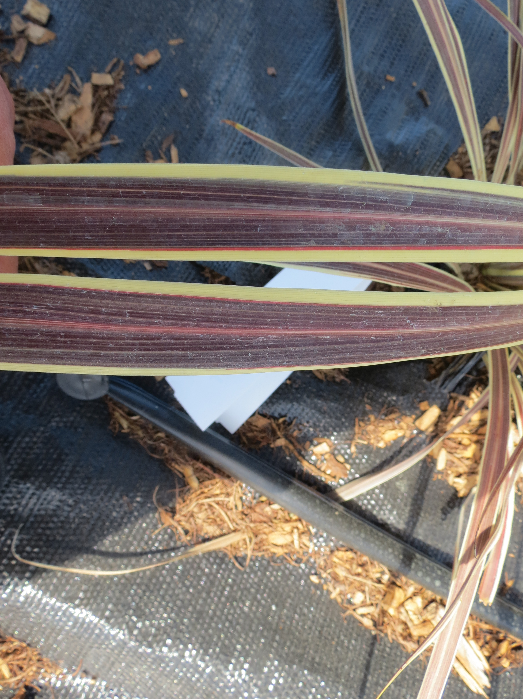
1 | 2 | 3
überwiegend im mittleren Teil | am Rand und im mittlerer Teil | überwiegend am Rand

Literatur

Harris, W., 2001: Horticultural and conservation significance of the genetic variation of cabbage trees (Cordyline spp.). In: Oates MR éd. New Zealand plants and their story: proceedings of a conference held in Wellington 1-3 October 1999. Lincoln, Royal New Zealand Institute of Horticulture, pages 87 à 91.

Metcalf, L. J., 1975: The Cultivation of New Zealand trees and shrubs, AH & AW Reed Ltd. Auckland (Nouvelle-Zélande)

Poole, A. L. et Adams, N. M., 1986: Trees and Shrubs of New Zealand; Government Printing Office Publishing, Wellington (Nouvelle-Zélande), pages 38 à 42.

Simpson, P., 2000 : Dancing Leaves: The story of the New Zealand cabbage tree, Canterbury University Press, Christchurch (Nouvelle-Zélande)

Technischer Fragebogen

TECHNISCHER FRAGEBOGEN |  |  |  | Seite {x} von {y} |  | Referenznummer:
 |  |  |  |  |  | Antragsdatum:
 |  |  |  |  |  | (nicht vom Anmelder auszufüllen)
TECHNISCHER FRAGEBOGEN
in Verbindung mit der Anmeldung zum Sortenschutz auszufüllen

1. Gegenstand des Technischen Fragebogens
1.1 Botanischer Name |  |  | Cordyline Comm. ex Juss. excluding C. brasiliensis Planch. und C. fruticosa (L.) A. Chev.
1.2 Landesüblicher Name |  |  | Cordyline, Keulenbaum, Keulenlilie
1.3 Art
2. Antragsteller
Name
Anschrift
Telefonnummer
Faxnummer
E-Mail-Adresse
Züchter (wenn vom Anmelder
verschieden)
3. Vorgeschlagene Sortenbezeichnung und Anmeldebezeichnung
Vorgeschlagene Bezeichnung
(falls vorhanden)
Anmeldebezeichnung
#4. Informationen zum Züchtungs- und Vermehrungsschema der Sorte

4.1 Züchtungsschema

Sorte aus:

4.1.1 Kreuzung

a) kontrollierte Kreuzung [ ]
(Elternsorten angeben)

(…………………..……………..…) x (……………..…………………..…)
weiblicher Elternteil männlicher Elternteil

b) teilweise bekannte Kreuzung [ ]
(die bekannte(n) Elternsorte(n) angeben)

(…………………..……………..…) x (……………..…………………..…)
weiblicher Elternteil männlicher Elternteil

c) unbekannte Kreuzung [ ]

4.1.2 Mutation [ ]
(Ausgangssorte angeben)

4.1.3 Entdeckung und Entwicklung [ ]
(angeben, wo und wann sie entdeckt und wie sie entwickelt wurde)

4.1.4 Sonstige [ ]
(Einzelheiten angeben)

4.2 Methode zur Vermehrung der Sorte:

4.2.1 Vegetative Vermehrung

a) Stecklinge [ ]
b) In-vitro-Vermehrung [ ]
c) Teilung [ ]
d) Sonstige (Methode angeben) [ ]

4.2.2 Sonstige [ ]
(Einzelheiten angeben)

5. Anzugebende Merkmale der Sorte (die in Klammern angegebene Zahl verweist auf das entsprechende Merkmal in den Prüfungsrichtlinien; bitte die Note ankreuzen, die derjenigen der Sorte am nächsten kommt).

 | Merkmale |  |  |  |  |  | Beispielssorten |  |  |  | Note
5.1  (3) | Pflanze: Verhältnis Höhe/Breite
 | klein |  |  |  |  |  | Red Fountain |  |  |  | 1[ ]
 | klein bis mittel |  |  |  |  |  |  |  |  |  | 2[ ]
 | mittel |  |  |  |  |  | Tana |  |  |  | 3[ ]
 | mittel bis groß |  |  |  |  |  |  |  |  |  | 4[ ]
 | groß |  |  |  |  |  | Southern Splendour |  |  |  | 5[ ]
5.2  (4) | Pflanze: Basistriebe
 | fehlend |  |  |  |  |  | Southern Splendour |  |  |  | 1[ ]
 | vorhanden |  |  |  |  |  | Tana |  |  |  | 9[ ]
5.3  (16) | Blattspreite: Breite
 | schmal |  |  |  |  |  | Pink Champagne |  |  |  | 1[ ]
 | schmal bis mittel |  |  |  |  |  |  |  |  |  | 2[ ]
 | mittel |  |  |  |  |  | Purple Sensation |  |  |  | 3[ ]
 | mittel bis breit |  |  |  |  |  |  |  |  |  | 4[ ]
 | breit |  |  |  |  |  | Green Goddess |  |  |  | 5[ ]
5.4 (i)  (19) | Blüte: Hauptfarbe:
 | RHS-Farbkarte (Nummer angeben)
5.4 (ii)  (19) | Blatt: Hauptfarbe:
 | weiß |  |  |  |  |  |  |  |  |  | 1[ ]
 | gelb |  |  |  |  |  |  |  |  |  | 2[ ]
 | grün |  |  |  |  |  |  |  |  |  | 3[ ]
 | rot |  |  |  |  |  |  |  |  |  | 4[ ]
 | purpurn |  |  |  |  |  |  |  |  |  | 5[ ]
 | braun |  |  |  |  |  |  |  |  |  | 6[ ]
 | schwärzlich |  |  |  |  |  |  |  |  |  | 7[ ]
 | Merkmale |  |  |  |  |  | Beispielssorten |  |  |  | Note
5.5 (i)  (20) | Blatt: Sekundärfarbe
 | RHS-Farbkarte (Nummer angeben)
5.5 (ii)  (20) | Blatt: Sekundärfarbe
 | weiß |  |  |  |  |  |  |  |  |  | 1[ ]
 | gelb |  |  |  |  |  |  |  |  |  | 2[ ]
 | grün |  |  |  |  |  |  |  |  |  | 3[ ]
 | rot |  |  |  |  |  |  |  |  |  | 4[ ]
 | purpurn |  |  |  |  |  |  |  |  |  | 5[ ]
 | braun |  |  |  |  |  |  |  |  |  | 6[ ]
 | schwärzlich |  |  |  |  |  |  |  |  |  | 7[ ]
6. Ähnliche Sorten und Unterschiede von diesen Sorten

Bitte nachstehende Tabelle und den Kasten für die Angaben darüber benutzen, wie sich Ihre Kandidatensorte von der Sorte (oder den Sorten) unterscheidet, die nach Ihrem besten Wissen am ähnlichsten ist (sind). Diese Angaben können der Prüfungsbehörde behilflich sein, die Unterscheidbarkeitsprüfung effizienter durchzuführen.

Bezeichnung(en) der Ihrer Kandidatensorte ähnlichen Sorte(n) |  | Merkmal(e), in dem (denen) Ihre Kandidatensorte von der (den) ähnlichen Sorte(n) verschieden ist |  |  | Beschreiben Sie die Ausprägung des (der) Merkmals(e) der ähnlichen Sorte(n) |  |  | Beschreiben Sie die Ausprägung des (der) Merkmals(e) Ihrer Kandidatensorte
Beispiel |  | Blatt: Breite |  |  | schmal |  |  | mittel
Bemerkungen:

#7. Zusätzliche Informationen zur Erleichterung der Prüfung der Sorte

7.1 Gibt es außer den in den Abschnitten 5 und 6 gemachten Angaben zusätzliche Merkmale zur Erleichterung der Unterscheidung der Sorte?

Ja [ ] Nein [ ]

(Wenn ja, Einzelheiten angeben)

7.2 Gibt es besondere Bedingungen für den Anbau der Sorte oder die Durchführung der Prüfung?

Ja [ ] Nein [ ]

(Wenn ja, Einzelheiten angeben)

7.3 Sonstige Informationen

Hauptverwendungszweck der Sorte
a) Kübelpflanze […]
b) Gartenpflanze […]
c) Sonstiger (Einzelheiten angeben) […]

7.4 Ein repräsentatives Farbfoto der Sorte, das das (die) maßgebende(n) Unterscheidungsmerkmal(e) der Sorte zeigt, sollte dem Technischen Fragebogen, beigelegt werden. Das Foto soll eine bildliche Darstellung der Kandidatensorte liefern, durch die die im Technischen Fragebogen erteilten Informationen ergänzt werden.

Die wichtigsten bei einer Fotoaufnahme der Kandidatensorte zu berücksichtigenden Punkte sind:

- Angabe von Datum und geographischem Ort
- Korrekte Kennzeichnung (Anmeldebezeichnung)
- Hochwertiger Fotodruck (mindestens 10 cm x 15 cm) und/oder Version in elektronischem Format mit hinreichender Auflösung (mindestens 960 x 1280 Pixel)

Weitere Anleitung zur Einreichung von Fotoaufnahmen mit dem technischen Fragebogen ist in Dokument TGP/7, „Erstellung von Prüfungsrichtlinien“, Erläuterung (GN) 35 (http://www.upov.int/tgp/de/) gegeben.

[Der angegebene Link kann von Verbandsmitgliedern gelöscht werden, wenn sie ihre eigenen Prüfungsrichtlinien erarbeiten.]

8. Genehmigung zur Freisetzung

a) Ist es erforderlich, eine vorherige Genehmigung zur Freisetzung der Sorte gemäß der Gesetzgebung für Umwelt, Gesundheits- und Tierschutz zu erhalten?

Ja [ ] Nein [ ]

b) Wurde eine solche Genehmigung erhalten?

Ja [ ] Nein [ ]

Sofern die Frage mit „ja“ beantwortet wurde, bitte eine Kopie der Genehmigung beifügen.

9. Informationen über das zu prüfende oder für die Prüfung einzureichende Vermehrungsmaterial

9.1 Die Ausprägung eines Merkmals oder mehrerer Merkmale einer Sorte kann durch Faktoren wie Schadorganismen, chemische Behandlung (z. B. Wachstumshemmer oder Pestizide), Wirkungen einer Gewebekultur, verschiedene Unterlagen, Edelreiser, die verschiedenen Wachstumsstadien eines Baumes entnommen wurden, usw., beeinflußt werden.

9.2 Das Vermehrungsmaterial darf keiner Behandlung unterzogen worden sein, die die Ausprägung der Merkmale der Sorte beeinflussen würde, es sei denn, daß die zuständigen Behörden eine solche Behandlung gestatten oder vorschreiben. Wenn das Vermehrungsmaterial behandelt worden ist, müssen die Einzelheiten der Behandlung angegeben werden. Zu diesem Zweck geben Sie bitte nach bestem Wissen an, ob das zu prüfende Vermehrungsmaterial folgendem ausgesetzt war:

a) Mikroorganismen (z. B. Viren, Bakterien, Phytoplasma) Ja [ ] Nein [ ]

b) Chemischer Behandlung (z. B. Wachstumshemmer, Pestizide) Ja [ ] Nein [ ]

c) Gewebekultur Ja [ ] Nein [ ]

d) Sonstigen Faktoren Ja [ ] Nein [ ]

Wenn „Ja“, bitte Einzelheiten angeben.

10. Ich erkläre hiermit, daß die Auskünfte in diesem Formblatt nach meinem besten Wissen korrekt sind:

Anmeldername

Unterschrift Datum

[Ende des Dokuments]

* Diese Namen waren zum Zeitpunkt der Einführung dieser Prüfungsrichtlinien richtig, können jedoch revidiert oder aktualisiert werden. [Den Lesern wird empfohlen, für neueste Auskünfte den UPOV-Code zu konsultieren, der auf der UPOV-Website zu finden ist (www.upov.int).]
# Die Behörden könnten es zulassen, daß bestimmte dieser Auskünfte in einem vertraulichen Abschnitt des Technischen Fragebogens erteilt werden.
# Die Behörden könnten es zulassen, daß bestimmte dieser Auskünfte in einem vertraulichen Abschnitt des Technischen Fragebogens erteilt werden.

